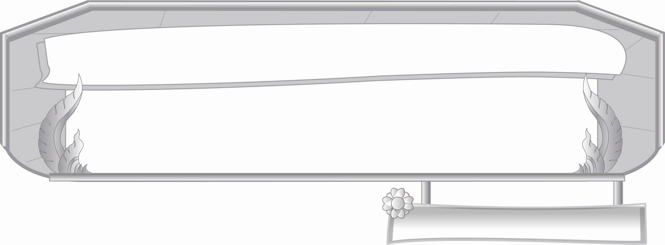
ชั้นประถมศึกษาปีที่ ๓ เวลา ๑ ชั่วโมง
หน่วยการเรียนรู้ที่ ๓
มาตรา กง กม เกย เกอว...ตัวสะกดกำหนดเสียง
แผนการจัดการเรียนรู้ที่ ๖

ฝึกฝนการเขียนคำ มาตรา กง กม เกย เกอว
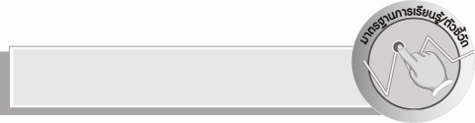
มาตรฐานการเรียนรู้/ตัวชี้วัด

มาตรฐานการเรียนรู้
มาตรฐาน ท ๑.๑ ใช้กระบวนการอ่านสร้างความรู้และความคิดเพื่อนำไปใช้ตัดสินใจ แก้ปัญหาในการดำเนินชีวิตและมีนิสัยรักการอ่าน
ตัวชี้วัด
ท ๑.๑ ป. ๓/๑ อ่านออกเสียงคำ ข้อความ เรื่องสั้น ๆ และบทร้อยกรองง่าย ๆ ได้ถูกต้อง คล่องแคล่ว
ท ๑.๑ ป. ๓/๒ อธิบายความหมายของคำและข้อความที่อ่าน
มาตรฐานการเรียนรู้
มาตรฐาน ท ๔.๑ เข้าใจธรรมชาติของภาษาและหลักภาษาไทย การเปลี่ยนแปลงของภาษา
และพลังของภาษา ภูมิปัญญาทางภาษา และรักษาภาษาไทยไว้เป็นสมบัติของชาติ
ตัวชี้วัด
ท ๔.๑ ป. ๓/๑ เขียนสะกดคำและบอกความหมายของคำ
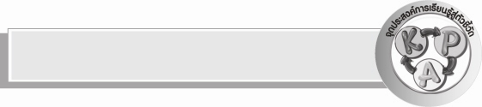
จุดประสงค์การเรียนรู้สู่ตัวชี้วัด

๑. เข้าใจลักษณะของคำในมาตรา กง กม เกย เกอว (K)
๒. ยกตัวอย่างคำมาตรา กง กม เกย เกอว (P)
๓. จัดกลุ่มคำมาตรา กง กม เกย เกอว (P)
๔. เห็นความสำคัญในการเขียนคำให้ถูกต้องและรู้ความหมายของคำ (A)

สาระสำคัญ

คำในมาตรา กง กม เกย เกอว ทุกคำมีความหมาย

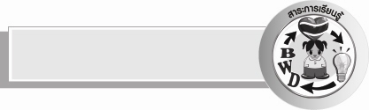
สาระการเรียนรู้

คำในมาตรา กง กม เกย เกอว เป็นคำที่มี ง, ม, ย, ว เป็นตัวสะกด และคำทุกคำมีความหมาย


สมรรถนะสำคัญของผู้เรียน

- ความสามารถในการสื่อสาร
- ทักษะการอ่าน
- ทักษะการเขียน
- ทักษะการฟัง การดู และการพูด
- ความสามารถในการคิด
- การให้เหตุผล
- การจัดระบบความคิดเป็นแผนภาพ
- การจำแนก
- การปฏิบัติ
- การสรุปความรู้
- ความสามารถในการแก้ปัญหา

คุณลักษณะอันพึงประสงค์

มุ่งมั่นในการทำงาน
ตัวชี้วัดที่ ๖.๒ ทำงานด้วยความเพียรพยายามและอดทนเพื่อให้งานสำเร็จตามเป้าหมาย

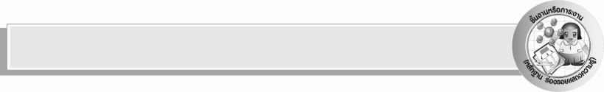
ชิ้นงานหรือภาระงาน (หลักฐาน ร่องรอยแสดงความรู้)

- ใบงาน เรื่อง การเขียนสะกดคำและบอกความหมายของคำที่อยู่ในมาตรา กง
- ใบงาน เรื่อง การเขียนสะกดคำและบอกความหมายของคำที่อยู่ในมาตรา กม
- ใบงาน เรื่อง การเขียนสะกดคำและบอกความหมายของคำที่อยู่ในมาตรา เกย
- ใบงาน เรื่อง การเขียนสะกดคำและบอกความหมายของคำที่อยู่ในมาตรา เกอว

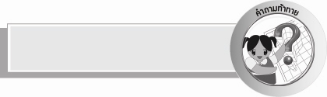
คำถามท้าทาย

นักเรียนคิดว่า มาตรา กง กม เกย เกอว สำคัญต่อชีวิตประจำวันของเราอย่างไรบ้าง


การจัดกิจกรรมการเรียนรู้

๑. ครูชวนสนทนากับนักเรียนถึงการเล่นปริศนาคำทาย และให้นักเรียนทายให้ถูก โดยครูอ่านให้ฟัง
ให้นักเรียนทายทีละข้อ ดังนี้
๐ อะไรเอ่ย ตัวเล็กกระจิ๊ด อวดฤทธิ์กับพระจันทร์ (หิ่งห้อย)
๐ อะไรเอ่ย แก่เรียกว่าห้าว สาวเรียกว่าอ่อน (มะพร้าว)
๐ อะไรเอ่ย ทอดตัวกลางอากาศ คอยพิฆาตแมลงแฝงตัวอยู่ตรงกลาง (แมงมุม)
๐ อะไรเอ่ย มาไม่เห็น เย็นจึงรู้ (ลม)
๐ อะไรเอ่ย ตัวลายทั้งตัว นอนพาดหัวพาดหางอยู่กลางถนน (ทางม้าลาย)
๐ อะไรเอ่ย คนแก่หลังโกง เดินกินข้าวทั่วทุ่ง (เคียว)
๒.ให้นักเรียนสังเกตคำตอบของปริศนาคำทาย มีตัวสะกดประกอบด้วย ง, ม, ย, ว ซึ่งเป็นมาตรา กง กม เกย เกอว ที่มีตัวสะกดตัวเดียวตรงมาตรา
๓. ครูเขียนคำต่อไปนี้บนกระดาน
ดำ, เหม็น, อ้วน, เหนียว, ต่ำ, ขวา, สั้น
แล้วใช้คำถามสนทนากับนักเรียน ดังนี้
๐ คำว่า “ดำ” ตรงข้ามกับคำว่าอะไร (ขาว)
๐ คำว่า “ขาว” มีพยัญชนะใดเป็นตัวสะกด(ว) และอยู่ในมาตราตัวสะกดมาตราใด (เกอว)
๐ คำว่า “เหม็น” ตรงข้ามกับคำว่าอะไร (หอม)
๐ คำว่า “หอม” มีพยัญชนะใดเป็นตัวสะกด(ม) และอยู่ในมาตราตัวสะกดมาตราใด (กม)
๐ คำว่า “อ้วน” ตรงข้ามกับคำว่าอะไร (ผอม)
๐ คำว่า “ผอม” มีพยัญชนะใดเป็นตัวสะกด(ม) และอยู่ในมาตราตัวสะกดมาตราใด (กม)
๐ คำว่า “เหนียว” ตรงข้ามกับคำว่าอะไร (เปื่อย)
๐ คำว่า “เปื่อย” มีพยัญชนะใดเป็นตัวสะกด(ย) และอยู่ในมาตราตัวสะกดมาตราใด (เกย)
๐ คำว่า “ต่ำ” ตรงข้ามกับคำว่าอะไร (สูง)
๐ คำว่า “สูง” มีพยัญชนะใดเป็นตัวสะกด(ง) และอยู่ในมาตราตัวสะกดมาตราใด (กง)
๐ คำว่า “ขวา” ตรงข้ามกับคำว่าอะไร (ซ้าย)
๐ คำว่า “ซ้าย” มีพยัญชนะใดเป็นตัวสะกด(ย) และอยู่ในมาตราตัวสะกดมาตราใด (เกย)
๐ คำว่า “สั้น” ตรงข้ามกับคำว่าอะไร (ยาว)
๐ คำว่า “ยาว” มีพยัญชนะใดเป็นตัวสะกด(ว) และอยู่ในมาตราตัวสะกดมาตราใด (เกอว)
๐ คำว่า “ชอบ” ตรงข้ามกับคำว่าอะไร (ชัง)
๐ คำว่า “ชัง” มีพยัญชนะใดเป็นตัวสะกด(ง) และอยู่ในมาตราตัวสะกดมาตราใด (กง)
๔. ครูเขียนคำตอบของคำที่มีความหมายตรงข้ามบนกระดาน ให้นักเรียนแต่งประโยคจากคำตอบทีละคนจนครบทุกคน
๕.ให้นักเรียนทำกิจกรรมเสริมทักษะการเรียนรู้ โดยเติมคำในมาตรา กง กม เกย เกอว ให้มีความหมาย
๖.ให้นักเรียนทำใบงานที่ ๕-๘ เรื่อง การเขียนสะกดคำและบอกความหมายของคำที่อยู่ในมาตรา กง กม เกย เกอว แล้วฝึกอ่าน
๗. ครูตรวจผลงานของนักเรียน สังเกตและอธิบายในสิ่งที่นักเรียนยังมีปัญหา และยกตัวอย่างประกอบเพิ่มเติม
๘. ให้นักเรียนและครูร่วมกันสรุปว่าคำในมาตรา กง กม เกย เกอว ทุกคำมีความหมาย
๙. ให้นักเรียนร่วมกันแสดงความคิดเห็นโดยครูใช้คำถามท้าทาย ดังนี้
๏ นักเรียนคิดว่า มาตรา กง กม เกย เกอว สำคัญต่อชีวิตประจำวันของเราอย่างไรบ้าง


การจัดบรรยากาศเชิงบวก

ให้นักเรียนฝึกคิดคำ การเขียนคำ และอธิบายความหมายของคำตามความเข้าใจของตนเอง
ครูสร้างบรรยากาศให้เกิดการเรียนรู้อย่างมีความสุขและสนุกสนาน


สื่อการเรียนรู้

๑. ปริศนาคำทาย
๒. ใบงาน

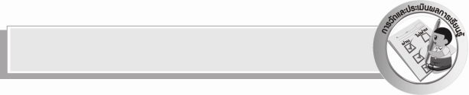
การวัดและประเมินผลการเรียนรู้

๑. วิธีการวัดและประเมินผล
๑) สังเกตพฤติกรรมของนักเรียนในการเข้าร่วมกิจกรรม
๒) ตรวจใบงานที่ ๔
๒. เครื่องมือ
แบบฝึกจากชุดกิจกรรมพัฒนาการคิดวิเคราะห์
๓. เกณฑ์การประเมิน
การประเมินพฤติกรรมการเข้าร่วมกิจกรรม
ผ่านตั้งแต่ ๒ รายการ ถือว่า ผ่าน
ผ่าน ๑ รายการ ถือว่า ไม่ผ่าน


การประเมินผลตามสภาพจริง (Rubrics)

การประเมินใบงานนี้ให้ผู้สอนพิจารณาจากเกณฑ์การประเมินผลตามสภาพจริง ( Rubrics) เรื่อง การเขียนสะกดคำและบอกความหมายของคำที่อยู่ในมาตรา กง กม เกย เกอว

ระดับคะแนน  เกณฑ์การประเมิน | ๔ | ๓ | ๒ | ๑
การเขียนสะกดคำ | เขียนสะกดคำด้วยตนเองได้ถูกต้องทุกคำและสามารถแนะนำผู้อื่นให้เขียนได้ | เขียนสะกดคำด้วยตนเองได้ถูกต้องเกือบทุกคำ และสามารถแก้ไขคำที่เขียนผิด  ด้วยตนเองได้ | เขียนสะกดคำด้วยตนเองได้ถูกต้องบางคำเมื่อมี ผู้แนะนำบางคำที่เขียนผิดก็สามารถแก้ไขตามได้ | เขียนสะกดคำตามที่มีผู้แนะนำได้ถูกต้อง
การบอกความหมายของคำ | บอกความหมายของคำด้วยตนเองได้ถูกต้องทุกคำในทันที | บอกความหมายของคำด้วยตนเองได้ถูกต้องเกือบ ทุกคำ ส่วนคำที่ยังบอกไม่ได้หรือบอกไม่ถูกต้องสามารถบอกได้ด้วยตนเองในเวลาต่อมา | บอกความหมายของคำด้วยตนเองได้ถูกต้องบางคำ ส่วนคำที่ยังบอกไม่ได้หรือบอกไม่ถูกต้องต้องมีผู้แนะนำจึงบอกความหมายได้ | ไม่สามารถบอกความหมายได้ด้วยตนเองต้องมี ผู้แนะนำจึงบอกความหมายได้


ข้อเสนอแนะของผู้บริหารสถานศึกษา
______________________________________________________________________________
______________________________________________________________________________
______________________________________________________________________________
______________________________________________________________________________
______________________________________________________________________________
______________________________________________________________________________
______________________________________________________________________________
______________________________________________________________________________
______________________________________________________________________________
______________________________________________________________________________
______________________________________________________________________________
______________________________________________________________________________
______________________________________________________________________________
______________________________________________________________________________
______________________________________________________________________________
______________________________________________________________________________
______________________________________________________________________________
______________________________________________________________________________
______________________________________________________________________________
______________________________________________________________________________
______________________________________________________________________________
______________________________________________________________________________
______________________________________________________________________________
______________________________________________________________________________

ลงชื่อ_________________________ (ผู้บริหารสถานศึกษา)
(_________________________)
________/________/_______


บันทึกหลังการสอน

ผลการจัดการเรียนการสอน

______________________________________________________________________________
______________________________________________________________________________
______________________________________________________________________________
______________________________________________________________________________
______________________________________________________________________________
______________________________________________________________________________

ปัญหา / อุปสรรค

______________________________________________________________________________
______________________________________________________________________________
______________________________________________________________________________
______________________________________________________________________________
______________________________________________________________________________
______________________________________________________________________________

แนวทางแก้ไข

______________________________________________________________________________
______________________________________________________________________________
______________________________________________________________________________
______________________________________________________________________________
______________________________________________________________________________
______________________________________________________________________________

ลงชื่อ_____________________ (ผู้บันทึก)
(______________________)
_______/_______/_______

